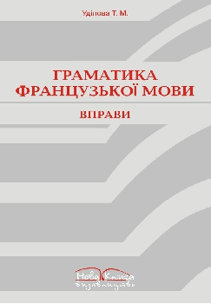 | Навчальний посібник «Вправи з граматики французької мови».  - Короткий опис роботи  Посібник містить правила-схеми і вправи з граматики французької мови початкового (елементарного) рівня. Посібник є доповненням до розробок існуючих підручників французької мови і збірників вправ з граматики французької мови. Особливу увагу приділено темам, які недостатньо розроблені в інших посібниках, а саме, специфіці відмінювання дієслів першої і третьої груп. Фактичний матеріал включає автентичні глосарії і тексти побутового характеру, тематика яких сприяє розвитку культурологічних і країнознавчих компетенцій студентів.  - Спеціальність, для якої призначено розробку  Посібник призначений для студентів філологічних відділень, які починають вивчати французьку мову.
Може також використовуватися на неспеціальних факультетах, у середніх спеціальних навчальних закладах, середніх школах, у роботі з абітурієнтами.
- Науковий та соціальний ефекти
Усі граматичні правила посібника і вправи до них подані з урахуванням класичних правил, а також правил нової орфографії, які було прийнято Французькою Академією наук у 1990 році.
- Сфера використання
Для професійної підготовки майбутніх викладачів французької мови.
- Автор
Доцент кафедри романської філології і перекладу канд. філол. наук Уділова Т.М., т. 63-83-59, e-mail: udilova55@rambler.ru

